教育部國民及學前教育署孝道教育種子教師工作坊實施計畫
1061013
壹、依據：
教育部國民及學前教育署106年5月31日臺教國署學字第1060053337號函補助財團法人台灣省中小學校教職員福利文教基金會辦理「孝道教育種子教師工作坊實施計畫」。
貳、目的：
一、盤整學校教師推動孝道的困難與問題，研擬孝道教育因應策略。
二、厚實學校實踐者孝道教育知能，落實教育現場及生活中親慈子孝的新時代認知。
參、辦理單位：
一、主辦單位：教育部國民及學前教育署（以下簡稱國教署）
二、承辦單位：財團法人台灣省中小學校教職員福利文教基金會（以下簡稱教福會）
三、協辦單位：各直轄市教育局及縣市政府
肆、辦理時間：106年11月8日（星期三）上午9：30至11月9日（星期四）下午16：00
伍、辦理地點：日月潭教師會館（ 555南投縣魚池鄉中興路136號 049-2855991）
陸、邀請參與對象：共計150人
一、推動孝道教育之專家學者約24人。
二、高級中等以下學學校代表約84人，如下：
(一)國教署主管高中職學校約35人。
(二)直轄市教育局指派轄內高中職、國中及國小導師各1人(以上計3人)，約15人。
(三)各縣市政府指派轄內國中、小學校導師各1人，約34人。
三、直轄市教育局、各縣市政府行政或家庭教育中心代表1人，約22人。
四、國教署長官及教福會工作人員約20人。
柒、工作坊內容：專題演講、分組研討及教育論壇，課程表（如附件一）。
捌、工作坊報名：由行政機關「推薦報名」，並請於106年10月30日（星期一）前，依分配名額（如附件二），逕向教福會聯絡人報名，資訊如下：
一、財團法人台灣省中小學校教職員師福利文教基金會徐藝華副執行長，電話：0971533003，電子郵件信箱：guyuskies@gmail.com。
二、財團法人台灣省中小學校教職員師福利文教基金會楊雅琪執行編輯，電話：0971533009，電子郵件信箱：yangyachi1989@gmail.com。
玖、交通方式：11月8日上午9：00於臺中高鐵站5號出口備有專車接送，請務必準時搭乘，如未及搭乘，請自行前往會場（交通資訊請參考附圖）。
拾、注意事項：
一、與會人員請各直轄市教育局、各縣市政府及各級學校准予公差假登記與課務派代，差旅費由原服務學校依規定支給。
二、本工作坊活動之人員全程參與者，發給9小時研習時數。
三、為響應節能減碳，請與會者自備環保杯、筷子。

★接駁車位置參考圖
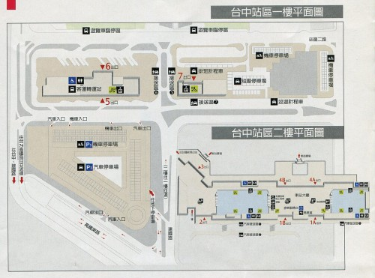
11月8日上午9:00於台中高鐵站5出口準時接駁。

教育部國民及學前教育署孝道教育種子教師工作坊課程表
附件一
第一天106年11月8日（星期三）上午9：30
時間 | 內容 | 講師／主持人
10：10－10：30 | 報到 | 國民教育署及教福會團隊
10：30－11：20 | - 開幕式  - 回到初始—  孝道教育願景與期待 | 教育部次長兼教福會董事長林騰蛟  教育部國教署長官
11：20－12：10 | 拋磚引玉—  孝道教育的時間迴廊 | 協志商工前校長郭秋時
12：10－13：30 | 湖畔相見歡—午餐時光 | 國教署及教福會團隊
13：30－14：20 | 共同激盪—  孝道教育經驗分享 | 雲林縣福智高中校長蔡毓華  台南市山上國中校長蔡芳梅
14：20－16：40（140分鐘） | 滴滴香醇—  孝道教育議題分組討論（分兩大組，每組兩個議題）  ◇引言人講「隨著時代變遷，應如何賦予孝道新的詮釋？」  ◇第一組探討：  1.教師在推動過程中可能會遇到那些困境？需要何種協助？  2.家長應如何與學校合作，共同推動孝道教育？  ◇第二組探討：  1.學校應如何與教師團隊共同推動孝道？有哪些正向做法與合作模式？  2.如何運用家長會之力量，協助家長提升教養知能，共同營造親慈子孝的家庭關係？ | 引言人  第一組：郭秋時校長  陳世穎校長  劉雅欣老師  引言人  第二組：沈樹林校長  劉秀鳳秘書  鍾群珍老師
16：40－18：10（90分鐘） | Family TABLE—  餐桌文化 幸福對話 | 台南一中張添唐校長
18：10－20：30 | 共築願景—湖畔晚餐 | 教育部次長兼教福會董事長林騰蛟  教育部國教署長官
第二天106年11月9日（星期四）
06：30-08：00 | 雲海如棉，晨曦輝映—湖畔享受中西式早餐 | 國民教育署及教福會團隊
08：00-08：30 | 報到 | 國民教育署及教福會團隊
08：30-09：30 | 品味淬煉—  分組結論分享 | 各組組長報告
09：30-11：30 | 芳香四溢，回味無窮  孝道教育論壇—  (分四個議題)  1.教師推動孝道教育可能會遇到那些困境，應予哪些協助？  2.家長應如何與學校共同推動孝道教育？  3.學校與教師推動孝道教育的合作模式有哪些？  4.家長會如何協助家長提升親慈子孝的教養知能？ | 主持人：○○○  邀請陳英豪前廳長、林聰明校長、吳清基前部長、林樹全教授、游源忠校長等參與論壇(待聘中)
11：30-12：30 | 綜合座談及閉幕式 | 教福會董事長林騰蛟  (或國教署署長)  國民教育署長官
12：30-13：30 | 中餐 | 國民教育署及教福會團隊
13：30-17：30 | 教育探索與環境教育
17：30- | 賦歸

